Домашняя работа
За 18.09.26
Из презентации “Процедуры и функции”
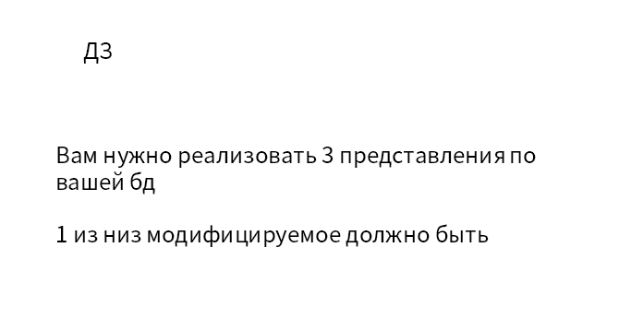
Создание трех представлений:
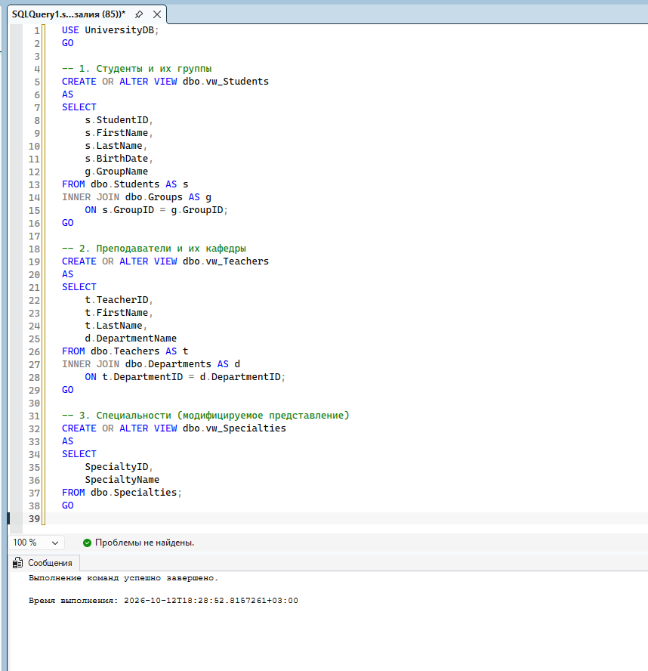
vw_Students- показывает студентов вместе с их группами
vw_Teachers- выводит преподавателей вместе с названиями кафедр
vw_Specialties-выводит специальностим (модифицируемое представление, через него можно изменять данные)
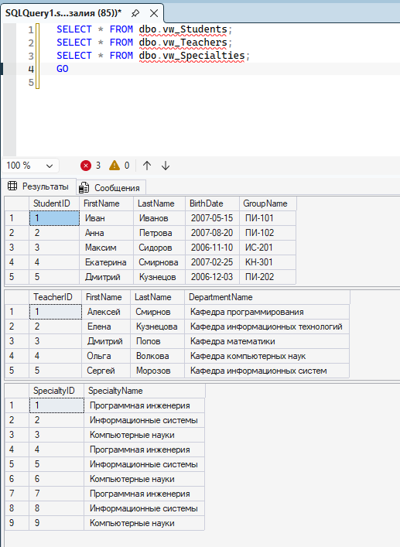
Изменение данных через модифицируемое представление и проверка
